Руководство по настройке web-сервера для публикации бланков участников ЕГЭ

В настоящем руководстве описан процесс публикации бланков на региональном web-сервере бланков на примере операционной системы Windows 2003 Server.  
Необходимые условия для выполнения настройки:

1. К данному серверу (web-приложению) должен быть открыт доступ через интернет.
2. Должно быть успешно выполнено копирование бланков с помощью переданной компоненты Abbyy экспорта бланков.

В данном руководстве рассмотрено создание папки в существующем web-приложении на 80 порту <http://webserver> . В случае необходимости, может быть создано специальное приложение на любом доступном порту.

# Создаем папку с бланками в web приложении

В папке «C:\Inetpub\wwwroot» создайте папку, в которую скопируйте бланки. В нашем примере это папка «blanks».

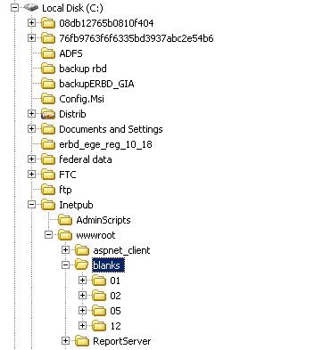

# Проверка доступности папки в web приложении

Перезагрузите IIS и убедитесь, что папка с бланками видна.

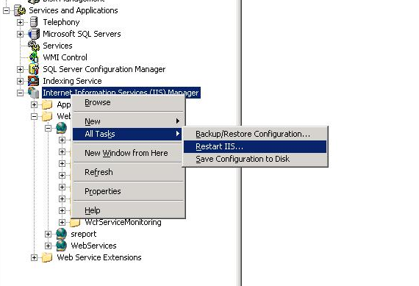

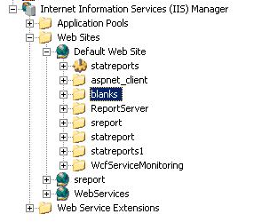

# Проверка параметров папки

Все параметры остаются по умолчанию. Убедитесь, что отключена опция «Directory browsing», чтобы участники не могли видеть содержание папки, а только файлы по прямым ссылкам.

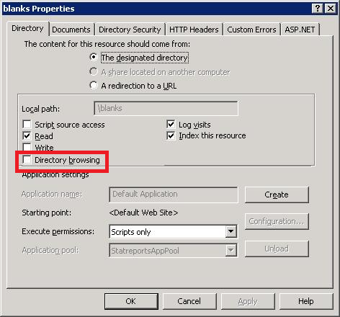

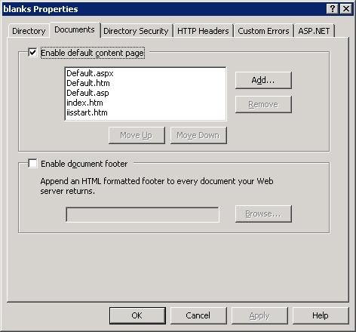

# Проверка доступности бланков через http

Найдите один из бланков и подставьте его адрес в строку браузера.

В нашем примере этот бланк находится в папке

C:\Inetpub\wwwroot\blanks\02\2013.04.23\C\S\2KNQCCTVZHEMPWDXW4FQETG3RQ.png

и доступен в браузере по соответствующему адресу.



# Укажите адрес сервера в настройках личного кабинета РЦОИ

Обратите внимание, что необходимо указать адрес до корневой папки, в нашем примере это <http://webserver/blanks>

Это «внешний» адрес, который должен быть доступен через интернет.

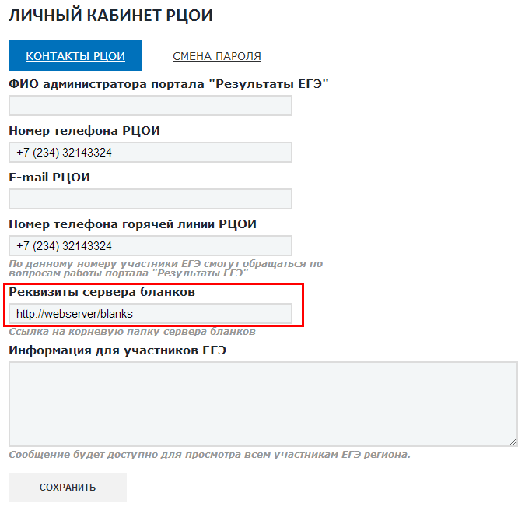

Аналогичные настройки нужно проводить для сервера бланков итогового сочинения (изложения), если используется отдельный сервер.